**“华为杯”第二十一届中国研究生数学建模竞赛F题附录**

**X射线脉冲星光子到达时间建模**

脉冲星（Pulsar）是高速自转的中子星，具有体积小、密度大的特征。脉冲星的高速自转会形成脉冲，而脉冲的周期其实就是脉冲星的自转周期 。在旋转过程中，脉冲星的磁场会形成强烈的电磁波，就像是“宇宙中的灯塔”，源源不断地、有规律地向外界发射电磁波。正是由于其自转的连续性和稳定性，脉冲星被认为是宇宙中最精确的时钟。脉冲星可以提供独立、稳定的空间参考基准和时间基准，为空间飞行提供导航信标。深空航天器导航以及时间基准的维持对于大国战略安全、航天技术发展、深空探测等都有重要意义。

由于X射线信号不能穿过地球大气，因此脉冲星的X射线波段观测只能在空间开展。2016年11月，我国发射了首颗X射线脉冲星导航试验卫星（X-ray Pulsar Navigation-1, XPNAV-1）对蟹状星云Crab脉冲星（PSR B0531+21）进行观测。Crab脉冲星位于超新星1054 AD（Anno Domini，此处指公元1054年）中心处，是恒星、超新星爆发后在蟹状星云中的残骸，自转周期约为33ms，在X射线波段具有很强的流量，辐射的X射线光子可被空间X射线探测器探测。

在观测过程中，由于卫星不断围绕地球转动，所以卫星轨道位置是实时变化的。在三维空间内描述轨道上的一点，需要六个轨道根数（或称轨道要素、轨道元素或轨道参数），包括：偏心率、角动量、轨道倾角、真近点角以及升交点赤经和近地点幅角（具体含义见附录）。为恢复脉冲星的周期性信号，需要将光子到达探测器的时刻转换到惯性系中某一参考点，如太阳系质心天球参考系（Barycentric Celestial Reference System，BCRS）中的坐标原点，即太阳系质心（Solar System Barycenter，SSB）。

脉冲星、卫星和太阳系质心的几何关系如图1所示，X射线脉冲星导航（XPNAV）原理与GPS的差分定位（DGPS）原理类似，均是基于到达时间测距。DGPS是通过比较地面监控站和接收机接收相同卫星的信号传播时间，从而确定接收机的位置和速度等参数。XPNAV则是通过比较脉冲到达太阳系质心和观察航天器（卫星等）接收相同脉冲星的脉冲到达时间实现航天器的定位导航，因此，需要分别计算脉冲到达航天器与太阳系质心的传播时间差，进而求解航天器相对于太阳系质心的位置。求这个时间差的公式也称为时间转化方程，然而，现有的时间转换模型并不令人满意。

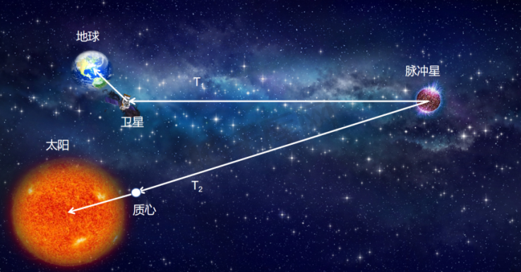

**图1 脉冲星、卫星和太阳系质心的几何关系**

脉冲星信号传播过程受多种因素的共同干扰，包括：

1. 真空几何传播时延（Roemer时延）：指在理想真空环境中，信号以光速进行传播所产生的时间延迟。
2. Shapiro时延：这是光子在通过强引力场（如太阳引力场）时，由于引力弯曲路径所产生的额外时间延迟。引力场引起的光线弯曲如图2所示。
3. “引力红移”效应：是爱因斯坦的广义相对论一个重要概念，描述了光或电磁波在强引力场中传播时，频率会降低，波长会变长的现象。这意味着，当脉冲星信号穿过不同的引力场区域，如太阳的引力场时，其频率会发生变化。
4. “动钟变慢”效应：是狭义相对论中的一个重要概念，描述了高速运动下时间膨胀的现象。当卫星以高速在轨道上运行时，其上的时间相对于静止参考系中的时间会变慢，这种效应在高精度时间测量中尤为重要。
5. 脉冲星自行：指脉冲星在天空中相对于其他天体的位置随时间发生变化。脉冲星自行对脉冲到达时间影响较大，分析过程中也要考虑其影响。

除此之外的其他时延（比如视差时延）由于影响相对较小，此处可以不考虑。

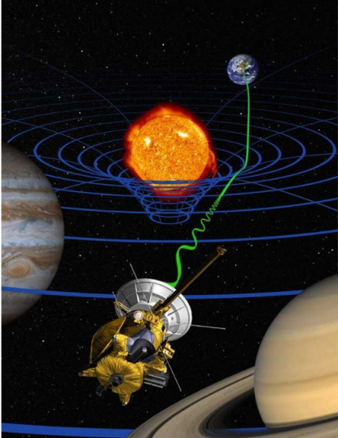

**图2 引力场引起的光线弯曲**

脉冲星辐射的X射线光子信号比较弱，且包含大量噪声。探测到的脉冲星在一个自转周期内的信号往往难以获得大量信息。但由于脉冲星信号的背景噪声一般不具有周期性，因此，利用脉冲星星历进行周期折叠，背景噪声将呈现随机分布。而脉冲信号具有周期性，脉冲部分将随着折叠的周期数增加而不断明显。因此，需要利用脉冲星星历对记录的归算至到达太阳系质心时刻的光子进行折叠，得到积分脉冲轮廓与标准脉冲轮廓。通过平移折叠轮廓并与标准轮廓比对，可以根据每段观测求出一个对应于主峰的脉冲到达时间（Time of Arrival，TOA），进一步服务于脉冲星的X射线计时研究与计时参数的精确拟合。

在轨运行的航天器无法记录到连续的脉冲信号，只能记录一系列脉冲星光子到达的时间。脉冲星光子到达探测器的时间服从非齐次泊松分布。在时间段内，有个光子到达探测器的概率为

其中，累计函数可表示为，为速率函数（即脉冲星的流量密度函数），可表示为，其中分别为背景光子流量（背景噪声）与脉冲星的流量，为归一化的脉冲轮廓函数。Crab脉冲星的标准脉冲轮廓曲线如图3所示，具体数据见附件2。



**图3 Crab脉冲星的标准脉冲轮廓曲线**

脉冲星计时模型是一个以质心坐标时（Barycentric Coordinate Time，TCB）或质心力学时（Barycentric Dynamical Time，TDB）的函数形式表示的相位模型，用来预报脉冲星的自转相位和脉冲到达太阳系质心的时间。对于毫秒脉冲星而言，周期变化率小，略去频率二阶导数以上的高阶项，脉冲星计时模型可以表示为：

其中，为时间时刻的脉冲相位，是时刻的相位，是脉冲星自转频率，和分别是的一阶和二阶导数，是参考历元时刻，上述参数都可以由脉冲星星历获得。采用上述模型可以对脉冲到达时间进行高精度预报（对于毫秒脉冲星，上述模型预报精度很高，不需要频繁更新）。

考虑到X射线波段脉冲星巡天观测成本较高且实际观测数据受多种因素共同干扰，为深入认识脉冲星光子的辐射过程，更好地开展脉冲星导航试验任务，有必要开展脉冲星光子序列仿真方法的研究。

请你们团队根据要求及附录中的相关参数建立数学模型解决以下问题：

**问题1** 请建立卫星轨道根数与其位置和速度关系的数学模型。若某一光子到达探测器时刻XPNAV-1卫星对应的轨道根数为，请计算该时刻卫星在地心天球参考系（Geocentric Celestial Reference System，GCRS）中的三维位置与速度，并对轨道参数一致性和计算结果进行验证。

**问题2** 假设脉冲星辐射的X射线光子信号为平行光，忽略太阳系天体的自转和扁率，请建立脉冲星光子到达卫星与太阳系质心之间的真空几何传播时延模型。若光子到达卫星时刻对应的MJD（约化儒略日）为57062.0（TT时间尺度，其含义见附录），根据问题1中卫星在GCRS中的位置坐标，在得到其在太阳系质心坐标系中位置基础上，计算脉冲星光子到达卫星与太阳系质心的传播路径时间差。

**问题3** 在建立脉冲星光子到达航天器（卫星等）与太阳系质心之间的精确转换时延模型时，需要考虑脉冲星自行的影响以及几个关键的时延因素：几何传播时延、Shapiro时延、引力红移时延和狭义相对论的动钟变慢效应。在考虑脉冲星自行以及上述时延因素下，请建立脉冲星光子到达航天器与太阳系质心的精确转换时延模型。若光子到达探测器的时刻对应MJD为58119.1651507519，根据问题1中卫星的位置、速度以及附件4提供的脉冲星位置参考历元、自行参数信息，计算脉冲星光子到达航天器与太阳系质心间的时延（附件3提供了太阳系天体位置信息的DE系列历表）。

**问题4**  光子到达时刻的仿真可以更清楚地了解脉冲星信号的辐射过程。此外，X射线探测器发射成本高，信号仿真可以在缺少实测数据时开展脉冲星深空导航与守时方法研究。

1. 建立X射线脉冲星光子序列模型，并仿真Crab脉冲星光子序列。仿真条件为：仿真时间（即探测器观测脉冲星的时间）取10秒，背景光子流量密度，Crab脉冲星光子流量密度，探测器的有效面积为。
2. 根据Crab脉冲星的自转参数（见附件1），利用仿真的脉冲星光子序列折叠出脉冲轮廓（要求脉冲轮廓对应相位区间为）。
3. 在保持上述背景光子流量密度值不变基础上，请提出一种提高仿真精度的方法，从而更好展现脉冲星的辐射特性。

**参考文献**

1. Edwards R T, Hobbs G B, Manchester R N. TEMPO2, a new pulsar timing package–II. The timing model and precision estimates[J]. Monthly Notices of the Royal Astronomical Society, 2006, 372(4): 1549-1574.
2. 杨廷高, 童明雷, 赵成仕, 高玉平. Crab脉冲星X射线计时观测数据处理与分析[J]. 天文学报, 2018, 59(2): 8-14.
3. Curtis H D. Orbital Mechanics for Engineering Students, Burlington: Elsevier, 2005. (中译本: 周建华, 徐波, 冯全胜, 轨道力学[M]. 北京: 科学出版社, 2009)
4. Emadzadeh A A, Speyer J L. Navigation in Space by X-ray Pulsars, New York: Springer, 2011. (中译本: 侯建文, 阳光, 贺亮, 吴蕊, X射线脉冲星导航[M]. 北京: 国防工业出版社, 2013)
5. 易韦韦, 偶晓娟, 许静文, 李晶, 李冰. 脉冲星导航试验卫星观测数据处理与分析[J]. 深空探测学报, 2018, 5(3): 241-245, 261.
6. 郑伟, 王禹淞, 姜坤, 王奕迪. X射线脉冲星导航方法研究综述[J]. 航空学报, 2023, 44(3): 527451.
7. 高峰. 毫秒脉冲星计时噪声分析及应用[D]. 北京: 中国科学院大学, 2019.

**附录1：名词解释或相关概念**

1. **脉冲星示意图**



**图4 脉冲星示意图**

1. **轨道六根数**

轨道六根数是描述天体或航天器在其开普勒轨道上运动时，确定其轨道所必要的六个参数。具体含义如下：

①偏心率代表轨道偏心的程度，与椭圆的扁率类似。

②角动量描述物体绕某一点或者某一个轴旋转时，其质量和速度矢量相对于该点或轴的乘积。

③升交点赤经是轨道平面与赤道平面交线（即升交点）在赤道平面上的经度，描述了轨道平面与赤道的相对位置关系。

④轨道倾角主要是轨道平面与赤道平面之间的夹角，其决定了轨道相对于地球赤道平面的倾斜程度，从而影响卫星对地面的覆盖范围和发射场的选择。

⑤近地点幅角是从升交点出发，沿轨道平面到近心点（离中心天体最近的点）的角度，主要描述了轨道在平面内的旋转方向。

⑥真近点角是从近心点出发，沿轨道到天体当前位置的角度，描述了天体在轨道上的具体位置。



**图5轨道六根数示意图**

1. **太阳系质心坐标系**

太阳系质心（Solar System Barycenter，SSB）是指全太阳系的质量中心。因为太阳系的主要质量为太阳质量和木星质量，因此，太阳系质心在木星质心和太阳质心的连线上，大体位于太阳表面。太阳以木星的公转周期为周期绕SSB 旋转。作为太阳系质心天球参考系（BCRS）的具体实现，太阳系质心坐标系常被称为国际天球参考系（International CelestialReference System，ICRS）。其具体定义为：坐标原点位于太阳系质心，X 轴指向历元J2000.0TDB 平春分点，Z 轴与历元J2000.0TDB 时的平赤道面垂直，Y 轴与X、Z 轴呈右手坐标系。太阳系质心坐标系做为一个惯性系，它常用于脉冲星观测和以及作为建立深空探测航天器的动力学模型的参考坐标系。

1. **地心天球参考系**

地心天球参考系（Geocentric Celestial Reference System，GCRS）是以地球质心为中心，以指向遥远恒星的平均位置作为基准方向建立的天球参考系。在这个参考系中，地球被视为静止的，用于描述天体在天球上的位置和运动。其坐标轴的定义通常是：Z 轴指向北天极，X 轴指向春分点，Y 轴与 X、Z 轴构成右手坐标系。

1. **约化儒略日（MJD）与儒略日（JD）转换**

MJD=JD-2400000.5

1. **地球的标准引力参数**

地球的标准引力参数是地心引力常数，‌此处取为.

1. **脉冲星自行**

脉冲星自行是指脉冲星在天空中相对于其他天体的位置随时间发生的变化。

**8、太阳系质心力学时TDB**

太阳系质心力学时是太阳系质心参考系内天体运动方程中的时间变量，它是一种抽象的均匀时间系，太阳、行星、月球的的历表都是以TDB为时间变量的，岁差、岁章动计算公式也是以TDB为时间变量的。

**9. TCB（Barycentric Coordinate Time，质心坐标时**）

TCB 是一种基于广义相对论的时间尺度，它以太阳系质心为参考点。在这个时间尺度下，时间的流逝与观测者的位置和运动状态无关，是一种绝对的时间尺度。TCB 主要用于高精度的天体力学计算和天体测量。例如，在计算行星轨道、卫星轨道以及恒星位置等方面，TCB 可以提供更准确的时间参考。

**10.周期折叠**

在天文学中，周期折叠是一种分析具有周期性现象的重要方法。 当研究一个具有特定周期的天文现象时，比如脉冲星的脉冲信号、变星的亮度变化等，将观测得到的时间序列数据按照该现象的周期进行折叠。具体来说，就是把观测时间除以周期得到一个余数，然后将所有具有相同余数的数据点归为一组。这样做的目的是为了使不同周期内同一相对位置的数据点重合，从而突出该现象的周期性特征，更清晰地显示出周期规律，便于进一步分析该天文现象的性质、周期稳定性以及其他相关特性。

**11. TT（Terrestrial Time）时间尺度**

TT时间尺度也称为地球时。 TT 是一种基于地球自转的时间尺度，它尽可能地反映了地球自转的均匀性。天文学家在计算天体位置和进行天文观测时，常常使用 TT 时间尺度，因为它能更好地反映地球在宇宙中的位置和运动状态。

**12.DE系列历表‌**

DE系列历表是由美国Jet Propulsion Laboratory（JPL）发布的，专门用于计算太阳系内天体（包括行星、月球等）的位置和速度的历表。这些历表提供了高精度的天体运动数据，对于需要高精度天体位置和速度信息的科学研究、技术应用等领域具有重要意义.

13．**DE历表调用**：[jplephem · PyPI](https://pypi.org/project/jplephem/)